Новое поколение оборудования гарантирует спрос
28.09.2010
Направление высоковольтной аппаратуры ЗАО «Энергомаш (Екатеринбург)-Уралэлектротяжмаш» продолжает изготавливать и поставлять продукцию во все регионы нашей страны и СНГ.
В 2010 году реализуются крупные поставки в рамках проектов по реконструкции действующих и оснащению новых строящихся электросетевых объектов. Это, несомненно, накладывает дополнительную ответственность на производителя, так как к качеству и надежности оборудования предъявляются повышенные требования. Благодаря освоению новых выключателей на 220 кВ в 2009 году и хорошему опыту эксплуатации оборудования на объектах в различных климатических условиях у предприятия появились новые перспективы по оснащению объектов в рамках инвестиционной программы ОАО «ФСК ЕЭС». Выключатели отвечают за отключение подстанционного оборудования при проведении любых ремонтных или восстановительных работ, а так же обеспечивают сохранность основного оборудования в аварийных ситуациях и при коротких замыканиях. Одними из первых в 2010 году стали поставки баковых выключателей нового поколения на 220 кВ – ВЭБ-220. На ОРУ 220 кВ подстанции 220 кВ «Горелое» (Приморский край) вместо устаревшего масляного выключателя 220 кВ был установлен современный элегазовый выключатель, более компактный, надежный и простой в обслуживании. Работы были направлены на повышение надежности энергоснабжения подключенных потребителей, а также являются частью комплексных мероприятий по подготовке энергосистемы региона к работе в период зимнего максимума нагрузки. Поставки ВЭБ-220 также осуществлялись на следующие объекты:
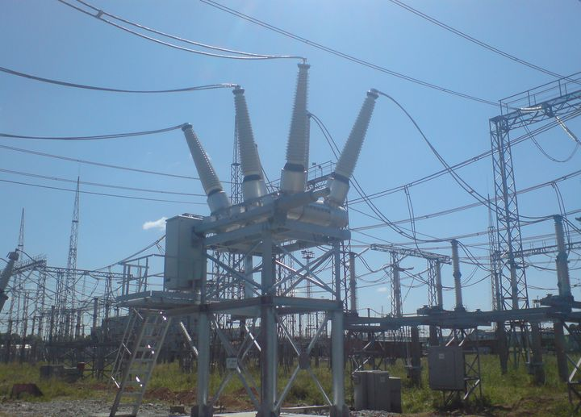
1) реконструкция ПС «Староминская» (МЭС Юга, Краснодарский край) – от ее стабильной работы зависит надежность электроснабжения курортного города Ейска с населением более 100 тыс. человек, объектов санаторно-курортного комплекса Азовского побережья, а также крупных потребителей, среди которых ОАО «Ейский торговый порт», ОАО «Ейский станкостроительный завод», Краснодарское отделение Северо-Кавказской железной дороги и другие.
2) реконструкция ПС «Левобережная» (МЭС Волги, Самарская область), в результате которой будет повышена надежность электроснабжения потребителей города Самары с населением около миллиона человек.
3) Расширение и реконструкция ПС «Раздолинская» (МЭС Сибири, Красноярский край), для обеспечения выдачи мощности Богучанской ГЭС в объединенную энергосистему Сибири. Ввод объектов схемы выдачи мощности Богучанской ГЭС позволит снизить существующий энергодефицит в регионе и существенно повысит надежность энергоснабжения потребителей.
4) Реконструкция ПС «Южная» (МЭС Урала, г. Екатеринбург), которая является основным центром питания города Екатеринбурга, поэтому в результате установки нового оборудования будет повышена надежность электроснабжения потребителей города.
5) Строительство открытого распределительного устройства 220 кВ новой ГТ ТЭЦ в г. Ревда, осуществляемого в рамках инвестиционного проекта группы «Энергомаш».
До конца года требуется поставить еще 40 выключателей ВЭБ-220, что является очень серьезной и ответственной задачей, т.к. большая часть из них должна быть введена в работу уже в этом году до начала зимнего периода, чтобы не допустить уменьшения надежности подстанций в холодное время года.
Оборудованием нового поколения являются и колонковые выключатели ВГТ-1А1-220, серийный выпуск которых начался в 2009 году. В 1-ом квартале 2010 года поставлено 4 выключателя ВГТ-1А1-220 для строящегося крупнейшего в Татарстане комплекса нефтеперерабатывающих заводов ОАО "ТАНЕКО" (мощностью переработки по 7 млн. т нефти в год). Еще шесть таких выключателей будут установлены на реконструируемых подстанциях Хабаровского края и четыре для завода «Евроцемент» в Липецкой области.
Безусловно, поставка такого количества новых для предприятия выключателей в первый год начала их производства является прорывом и заслуженной победой всех участвующих в этом служб и предприятий, тем более, что до этого на российском рынке не было отечественных выключателей 220 кВ с пружинными приводами.
В настоящее время предприятие может предложить всю линейку высоковольтной аппаратуры на 220 кВ, что позволяет полностью оснащать энергообъекты такого класса напряжения. Однако рынок электротехнической продукции требует постоянного совершенствования оборудования и ставит задачи перед Инженерным центром по поиску новых конструкторских решений и выпуску новых изделий. В результате – на ПС «Левобережная» в Самарской области и ПС «КИСК» в Красноярском крае осуществляются отгрузки и в течение года будут поставлены 39 разъединителей РПД-220 с повышенным током термической стойкости 50 кА.
Они также разработаны в 2010 году и сразу нашли применение на указанных объектах.
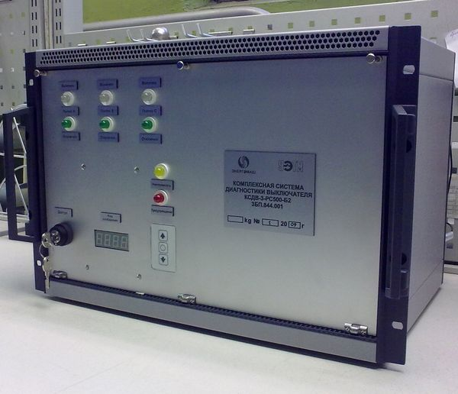
Направление преобразовательной техники разработало комплексную систему диагностики выключателей КСДВ, которая позволяет в автоматическом режиме осуществлять мониторинг состояния выключателей и реализовывать дополнительные функции. Первые устройства поставляются на ПС «Моздок», ПС «Артем» для работы в АСУ ТП подстанций. Особенно эта система актуальна для вновь разрабатываемых выключателей с пополюсным управлением. Такие выключатели на 110 кВ уже разработаны и поставляются для ПС «Раздолинская», а выключатели на 220 кВ будут разработаны самое ближайшее время. Выключатели с пополюсным управлением все чаще применяются на подстанциях для коммутации конденсаторных батарей и шунтирующих реакторов, так как это облегчает режим их работы и уменьшает вероятность аварийных ситуаций.
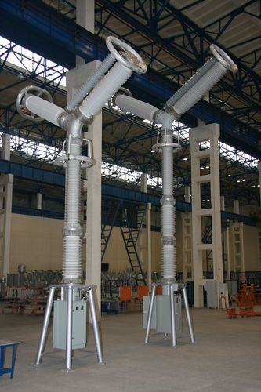
Традиционно существенную долю в объеме продаж занимает оборудование на 110 кВ, большую потребность в котором имеют ОАО «ФСК ЕЭС», ОАО «Холдинг МРСК», генерирующие компании и промышленные предприятия.
Благодаря оптимальным срокам и качеству изготовления, техническим характеристикам и надежности в работе данного оборудования ЗАО «Энергомаш (Екатеринбург)-Уралэлектротяжмаш» остается лидером на рынке.
В рамках проекта комплексного технического перевооружения и реконструкции ПС 220 кВ «Правобережная» (Липецкая обл., МЭС Центра) выполняется замена измерительного и коммутационного оборудования. До конца 2010 года на подстанции будет смонтировано современное высоконадежное элегазовые оборудование 110-220 кВ производства Уралэлектротяжмаш: колонковые выключатели ВГТ-110 (22 шт.), трансформаторы тока ТРГ-110 (66 шт.), разъединители РПД (О)-110 (94 шт.) и РПД-220 (9 шт.). Окончание комплексной реконструкции подстанции «Правобережная» запланировано на 2011 год. В результате Правобережная станет высоконадежным и малообслуживаемым объектом нового поколения. От ее стабильной работы зависит электроснабжение потребителей региона, в том числе Новолипецкого металлургического комбината.
В этом году кроме перевооружения существующих подстанций активно ведутся работы по строительству новых объектов, также оснащенных высоковольтной аппаратурой Уралэлектротяжмаш. Таким проектом является строительство подстанции «Тобол», ОАО «Курганэнерго» – одно из самых значимых мероприятий инвестиционной программы этой компании в этом году. Пуск подстанции позволит в полной мере удовлетворять растущие потребности города в электроэнергии и присоединять новых крупных потребителей. На сегодня завершена подготовка стройплощадки, на выполненных свайных фундаментах монтируется оборудование. Благодаря новейшим технологиям подстанция не будет негативно влиять на экологию Кургана.
Новым видом оборудования стали трансформаторы напряжения ЗНГ-110, серийный выпуск которых был освоен в 2009 году. Сейчас на данный вид оборудования имеется стабильный спрос. В 2010 году трансформаторы были отгружены для подстанций «Алтайское подворье» (Алтайский край), «Тобол» (Курганская область), «Магистральная» (г. Казань, «Казанские электрические сети»), для Ачинского нефтеперерабатывающего завода (Красноярский край), а также для Камбартинской ГЭС-2 в Республике Кыргызстан, куда, несмотря на политическую нестабильность, была осуществлена поставка и выполнен шеф-монтаж.
Следует отметить, что на российском рынке имеется потребность в оборудовании на сверхвысокие классы напряжения: 330, 500 и 750 кВ. И в этом сегменте нашли применение выключатели предприятия: 9 выключателей ВГГ-330 в рамках строительства линии электропередачи 330 кВ Моздок – Артем (МЭС Юга) со строительством подстанции 330 кВ «Артем» и расширением подстанции 330 кВ «Моздок» (Республика Северная Осетия – Алания). Ввод в эксплуатацию новых энергообъектов, намеченный на 2011 год, значительно повысит надежность электроснабжения северных и центральных районов Дагестана и юго-западных районов Северной Осетии. После окончания строительства всей линии новые энергообъекты повысят надежность схемы электроснабжения Дагестана и Северной Осетии общей численностью населения около 3,4 млн. человек.
В ближайшее время в соответствии с генеральным планом развития единой национальной энергосистемы запланировано строительство новых линий электропередач и подстанций на напряжение 330 и 500 кВ. Для подобных проектов Уралэлектротяжмаш разработал выключатели нового поколения ВГТ-3А2-330 и ВГТ-3А2-500 с пружинными приводами. Первые образцы этих уникальных изделий были представлены энергетикам страны на презентации высоковольтного оборудования прошедшей в мае 2010 года на территории Уралэлектротяжмаш и сразу вызвали у них большой интерес. Опытные образцы проходят в настоящее время испытания и должны пройти в 2011 году аттестацию ОАО «ФСК ЕЭС». После этого можно будет с уверенностью поставлять данное оборудование на ответственные энергообъекты. С повышением класса напряжения оборудования растет и наша ответственность за его надежную работу и качество, так как от работы этого оборудования зависит надежность объектов электроснабжения огромных территорий. А качество оборудования производства ЗАО «Энергомаш (Екатеринбург)- Уралэлектротяжмаш во многом зависит от заводов ЗАО «Энергомаш (Сысерть)- Уралгидромаш» и ЗАО «Энергомаш (Волгодонск)-Атоммаш», которые ежемесячно поставляют десятки тысяч деталей и комплектующих для производства высоковольтной аппаратуры в Екатеринбурге.
Упомянутые выше объекты и приведенные цифры являются только частью выполняемого предприятием огромного объема поставок в течение года. Этот объем – результат слаженной работы всей команды направления Высоковольтной аппаратуры: производственного комплекса, инженерного центра, отелов закупок и продаж. Достижения очевидны и они вселяют уверенность в будущем не только направления Высоковольтной аппаратуры, но и предприятия в целом.

